Ciudad y volcán
07dìas / 06 noches
Salidas diarias, hasta el 30 de noviembre de 2020
Mínimo dos personas

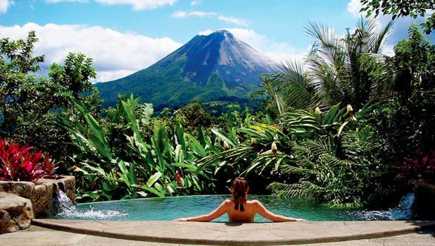

Día 01. San José
¡Bienvenido a Costa Rica! Uno de nuestros representantes le estará esperando en el Aeropuerto Internacional y le acompañará hasta su hotel. Alojamiento.

Día 02. San José - Isla Tortuga- San José
Desayuno y almuerzo. Temprano en la mañana, saldremos de San José hacia Puntarenas, donde abordaremos el yate a Isla Tortuga. Ubicada en el Golfo de Nicoya, Costa Pacífica de Costa Rica. A bordo del yate, se servirán frutas tropicales y bebidas naturales. Una vez en Isla Tortuga, usted experimentará un día lleno de hermosos paisajes, aguas cálidas del océano y música en vivo. Podrá explorar los alrededores, tomar el sol, nadar y hasta optar por un tour adicional como snorkel o kayak. Luego, disfrutará de un delicioso almuerzo preparado por nuestra tripulación. Isla Tortuga tiene un área de 120 hectáreas y cuenta con 4 colinas principales y 500 metros de playa certificada con la bandera azul. Regreso a San José. Alojamiento

Día 03. San José - Arenal
Desayuno. Salida hacia La Fortuna en San Carlos, hogar del Imponente Volcán Arenal, pasaremos por zonas altas, plantaciones de café, banano, piña y disfrutaremos de paisajes maravillosos. Recomendamos visitar el Parque Nacional Volcán Arenal, el cual se ha mantenido en constante actividad desde el 29 de Julio de 1968, posee dos paisajes diferentes, uno de ellos cubierto con una exuberante vegetación, considerado el principal atractivo de la zona. Alojamiento en Arenal.

Día 04. Arenal / Tour a Sky Adventures Park, puentes colgantes y caminata.
Desayuno. A la hora indicada, se le recogerá en el hotel para un día lleno de naturaleza, descubriendo las copas de los árboles mediante una espectacular visita guiada con un guía naturalista, con una combinación de puentes colgantes y senderos con increíbles vistas a la región. Descubra los exuberantes bosques tropicales de Costa Rica desde todas las perspectivas a la misma vez que aprendernos de su flora y fauna. Tarde libre. El centro de la Fortuna es ideal para hacer compras, visitar el parque y tomar un helado y salir a cenar. Alojamiento en Arenal

Día 05. Arenal
Desayuno. Este será un día libre para conocer esta hermosa y linda zona y a lo mejor realizar actividades recreativas que se ofrecen como: rentar un cuadriciclo, hacer puentes colgantes en las copas de los árboles, canopy, (de los mejores del país), visitar las Aguas Termales o nadar en La Catarata La Fortuna. Alojamiento en Arenal

Día 06. Arenal – San José
Desayuno. A la hora indicada se realizará el traslado de la zona norte, para pasar la última noche en la capital donde podrá hacer sus compras de último momento, visitar lugares de interés o tan solo descansar. Alojamiento en San José

Día 07. San José
Desayuno. A la hora indicada uno de nuestros representantes le llevara al Aeropuerto internacional Juan Santamaría, y…

Fin de nuestros servicios

PRECIO POR PERSONA EN DOLARES AMERICANOS
VIGENTES AL 30 DE NOVIEMBRE DE 2020
CATEGORIA | DOBLE | TRIPLE | SENCILLO | MENOR
TURISTA | 850 | 780 | 1240 | 455
SUPERIOR | 915 | 840 | 1380 | 455
MENORES: Hasta 10 años compartiendo habitación con dos adultos

Incluye:
- 03 noches de alojamiento en San José y 03 en Arenal
- Desayunos diarios.
- Tour a la Isla Tortuga con desayuno, almuerzo, transporte, guía, snacks y bebidas.
- Tour a los puentes colgantes en Arenal, con transporte y visita con guía naturalista.
- Traslados Aeropuerto Juan Santamaría - hotel en San José - Aeropuerto Santamaría.
- Traslados compartidos San José - Arenal - San José.
- Asistencia de viaje

NO Incluye:
- Servicios, excursiones o comidas no especificadas.
- Gastos personales.
- Vuelos
- Precio de entradas a parques nacionales o reservas que no estén contemplados en tour.
- Propinas a mucamas, botones, guías, chóferes.

Notas
- Los traslados y excursiones regulares tienen un horario preestablecido y están sujetos a cambios sin previo aviso
- Por regulaciones del Aeropuerto Internacional Juan Santamaría, los pasajeros deben estar 3 horas antes de la salida del vuelo internacional.

HOTELES PREVISTOS O SIMILARES
CIUDAD | CATEGORIA | HOTEL | NOCHES
SAN JOSE | Turista | BW Irazú | 3
 | Superior | Radisson
ARENAL | Turista | Montaña de Fuego | 3
 | Superior | Mountain Paradise

